РОССИЙСКИЙ УНИВЕРСИТЕТ ДРУЖБЫ НАРОДОВ
Факультет физико-математических и естественных наук
Кафедра прикладной информатики и теории вероятностей

ОТЧЕТ
по лабораторной работе № 2
дисциплина: Архитектура компьютера

Студент: Гольцов Вячеслав Сергеевич

Группа: НБИбд-03-25

МОСКВА
2025 г.
Оглавление
Список иллюстраций 3
Цель работы 4
Выполнение лабораторной работы 5
Базовая настройка git 5
Создание SSH-ключа 6
Создание репозитория курса на основе шаблона 7
Настройка каталога курса 8
Выполнение задания для самостоятельной работы 9
Выводы 11
Список литературы 12

Список иллюстраций
22 снимка экрана

Цель работы
Цель данной работы ознакомиться с применением системы контроля версии git.

Выполнение лабораторной работы

Базовая настройка git

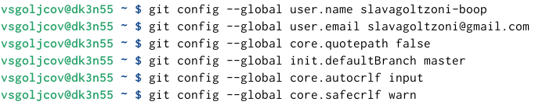

Выполнив данные команды я задал предварительную конфигурацию git.

Создание SSH-ключа

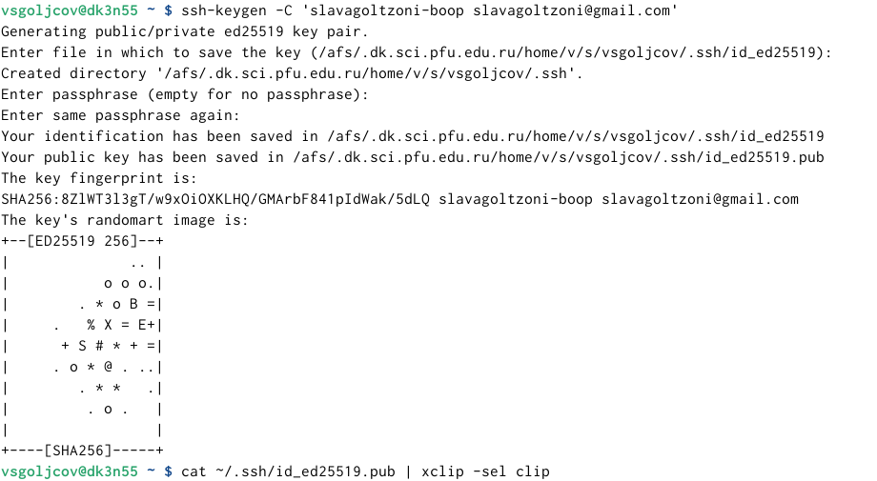

Выполнив данные команды я сгенерировал пару ключей для последующей идентификации на сервере репозитория.

Создание репозитория курса на основе шаблона

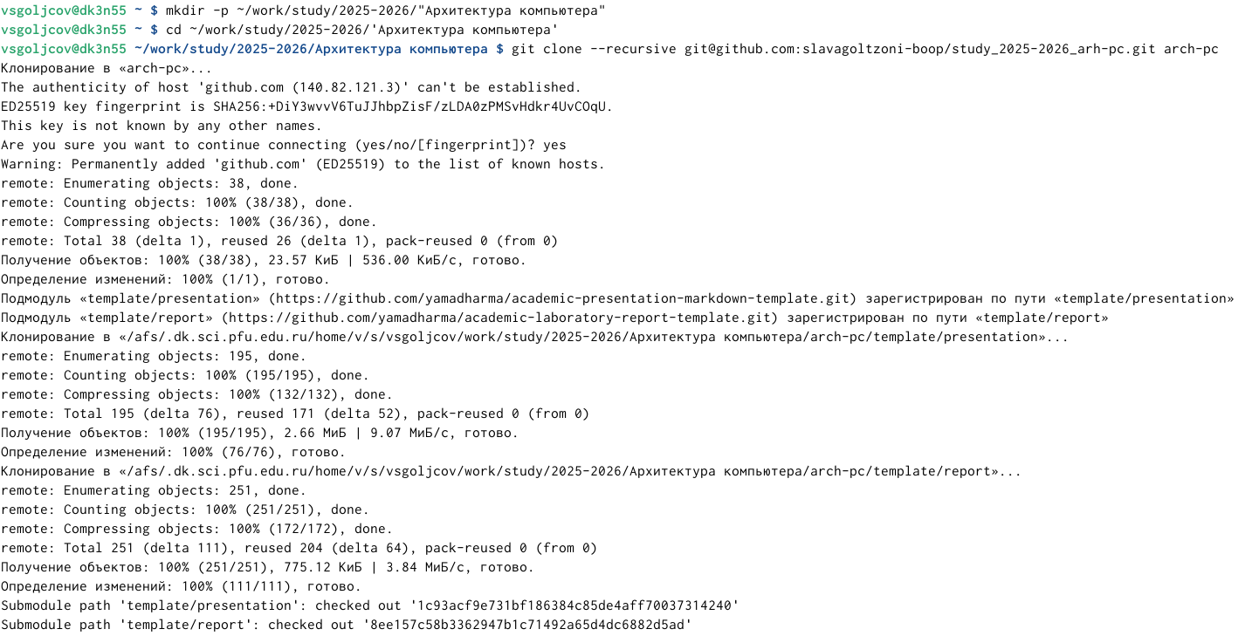

Выполнив данные команды я создал репозиторий курса на основе шаблона.

Настройка каталога курса

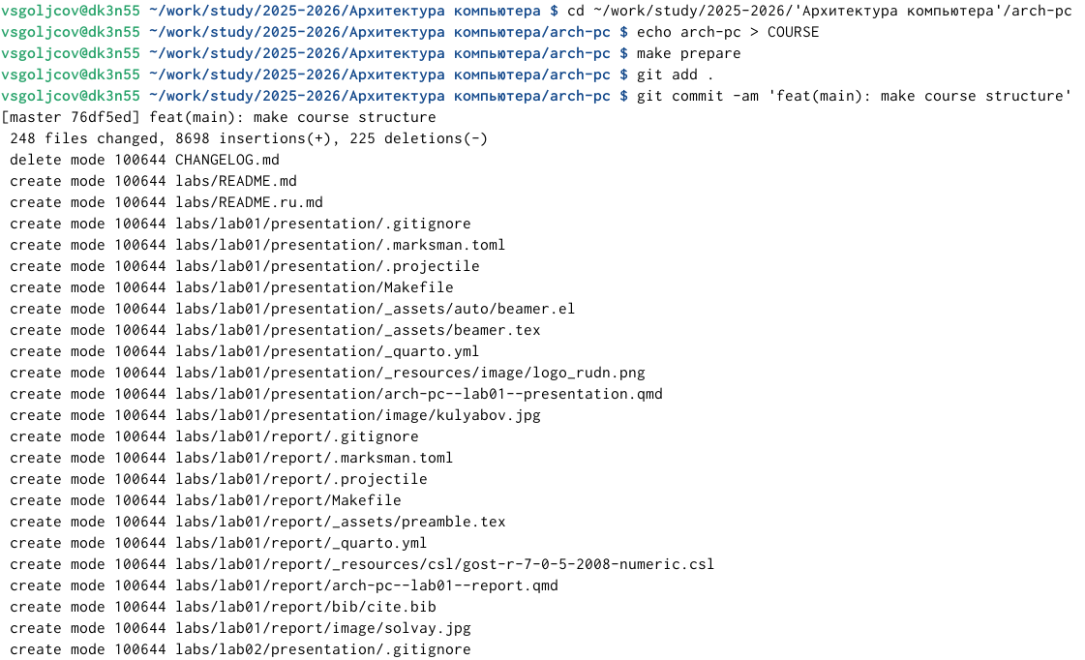
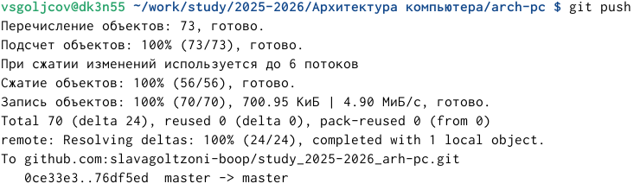
Выполнив данные команды я сохранил проделанные изменения на странице github.

Выполнение задания для самостоятельной работы

1.

2.

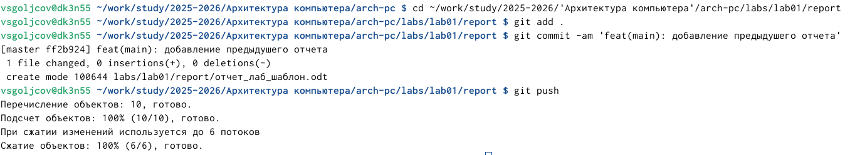

Выводы
Разобрафшись в учебном материале мне успешно удалось выполнить задания и самостаятельную работу. Я достиг цели работы.

Список литературы
https://esystem.rudn.ru/pluginfile.php/2945861/mod_resource/content/0/lab2.pdf

